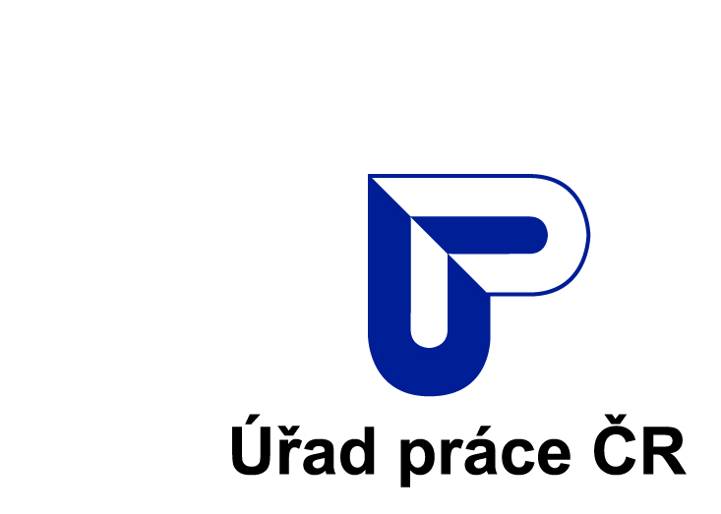
Informace Úřadu práce ČR

Výměna průkazu osoby se zdravotním postižením

K 31. 12. 2015 končí platnost všech průkazů mimořádných výhod I. až III. stupně, které vydávaly před 1. lednem 2012 obce s rozšířenou působností a ještě předtím bývalé okresní úřady. Na konci roku 2015 zároveň skončí platnost průkazů osoby se zdravotním postižením TP, ZTP a ZTP/P, které vystavoval v období let 2012 až 2014 (tzv. dočasné průkazy opatřené plastovou fólií) Úřad práce ČR.

O výměnu stávajících průkazů za nový musí držitelé průkazů požádat na příslušném pracovišti Úřadu práce ČR nejpozději do konce tohoto roku 2015, v opačném případě nebudou moci využívat žádné benefity a nároky, které jim z držitelství průkazu vyplývají.

Pro obec Baška, Brušperk, Bruzovice, Dobrá, Dobratice, Dolní Domaslavice, Dolní Tošanovice, Fryčovice, Frýdek-Místek, Horní Domaslavice, Horní Tošanovice, Hukvaldy, Kaňovice, Kozlovice, Krásná, Krmelín, Lhotka, Lučina, Morávka, Nižní Lhoty, Nošovice, Palkovice, Paskov, Pazderna, Pražmo, Raškovice, Řepiště, Sedliště, Soběšovice, Staré Město, Staříč, Sviadnov, Třanovice, Vojkovice, Vyšní Lhoty, Žabeň, Žermanice, se jedná o pracoviště ÚP ČR, Na Poříčí 3510, 738 01 Frýdek-Místek. O výměnu průkazu mohou držitelé stávajících průkazů požádat v úředních hodinách, v pondělí a středu od 8,00 hod. do 12,00 hod a od 13,00 hod. do 17,00 hod., v úterý, čtvrtek a pátek od 8,00 hod. do 11,00 hod., v kanceláři č. 110a, v přízemí budovy.

K výměně průkazu je nutno doložit stávající průkaz osoby se zdravotním postižením (průkaz mimořádných výhod), platný občanský průkaz, současnou fotografii držitele průkazu o rozměru
35 x 45 mm a vyplněný formulář „Žádost o přechod nároku na průkaz osoby se zdravotním postižením“, který je k dispozici také na webových stránkách https://formulare.mpsv.cz/oksluzby/cs/form nebo je k vyzvednutí přímo na příslušném pracovišti úřadu práce. Za nový průkaz je vybírán správní poplatek 30,-Kč. Hotovost klient uhradí přímo
u zaměstnance, který bude nový průkaz vydávat.
Držitelé průkazů mimořádných výhod vydávaných před 1. lednem 2012, pokud vlastní písemné rozhodnutí o přiznání mimořádných výhod, doloží i toto rozhodnutí. Tímto rozhodnutím se prokazuje období, na které byly klientovi přiznány mimořádné výhody.
Držitelé průkazů, kterým přiznán průkaz osoby se zdravotním postižením úřadem práce
po 1. 1. 2014, nemusí vyplňovat formulář „Přechod nároku na průkaz osoby se zdravotním postižením“. K výměně průkazu držitelé doloží úřadu práce pouze stávající průkaz osoby se zdravotním postižením, platný občanský průkaz, současnou fotografii rozměru 35 x 45 mm, s tím, že na úřadu práce podepíší formulář k výměně průkazu.
Pro bližší informace se můžete obrátit na telefonní čísla našeho pracoviště ve Frýdku-Místku:
950 113 540, 950 113 480 a 950 113 482.

Úřad práce ČR, Kontaktní pracoviště Frýdek-Místek

